1. python官方网站
   1. <https://www.python.org/> 可以下载语言版本安装包和最新帮助文档
   2. Python模块包 <https://pypi.python.org/>
   3. Python 模块包全版本下载路径 [https://pypi.python.org/simple/”模块名”/](https://pypi.python.org/simple/\”模块名\”/)   
      eg：https://pypi.python.org/simple/six/

注释：该电脑所有下载程序保存在d:/pythontools/目录

1. Python基础环境下载（3.6.2发布版）
   1. 下载安装包 <https://www.python.org/downloads/release/python-362/>
   2. 下载3.6.2的帮助手册 <https://www.python.org/ftp/python/3.6.2/python362.chm/>
2. Python3.6.2安装
   1. 开始安装：双击安装程序
   2. 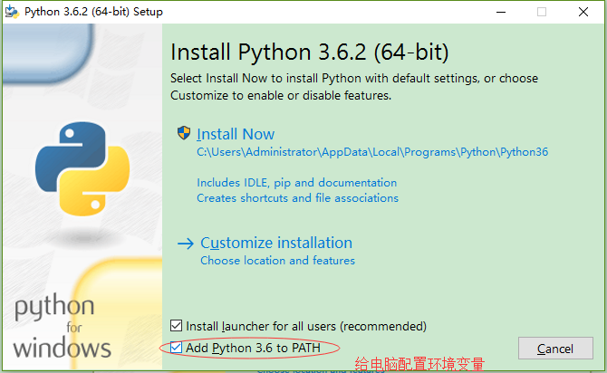
   3. 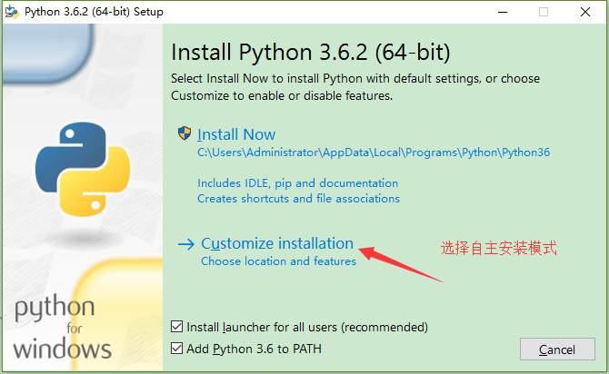
   4. 修改安装路径到c:/python362
   5. 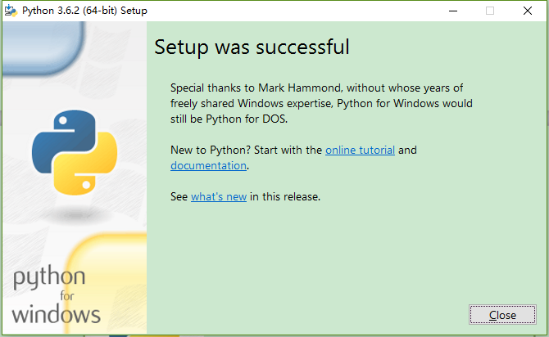安装成功。
   6. 测试命令：  
      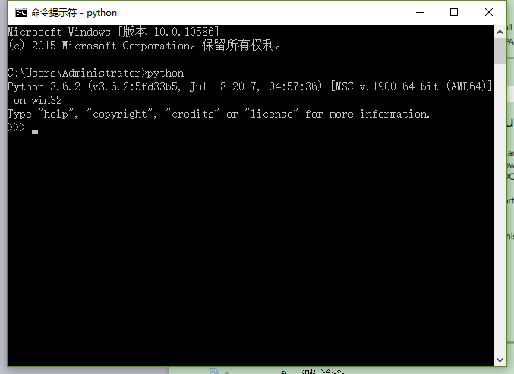  
      如上则安装成功，别已经完成环境变量配置。
3. 安装pycharm IDE工具
   1. 下载：<http://www.jetbrains.com/pycharm/download/download-thanks.html?platform=windows&code=PCC/>
   2. 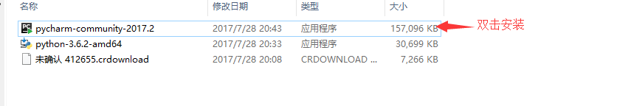
   3. 选择安装路径：C:\Program Files\PyCharm Community Edition 2017.2\
   4. 完成安装并启动：   
      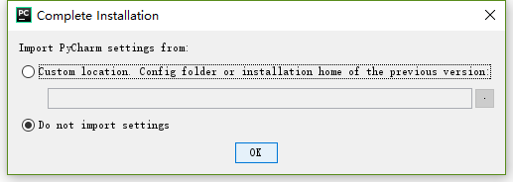
   5. 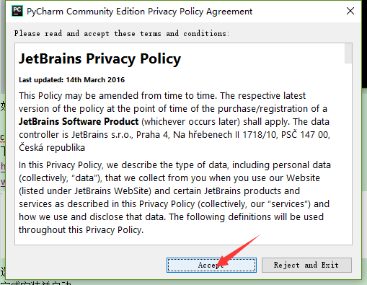
   6. 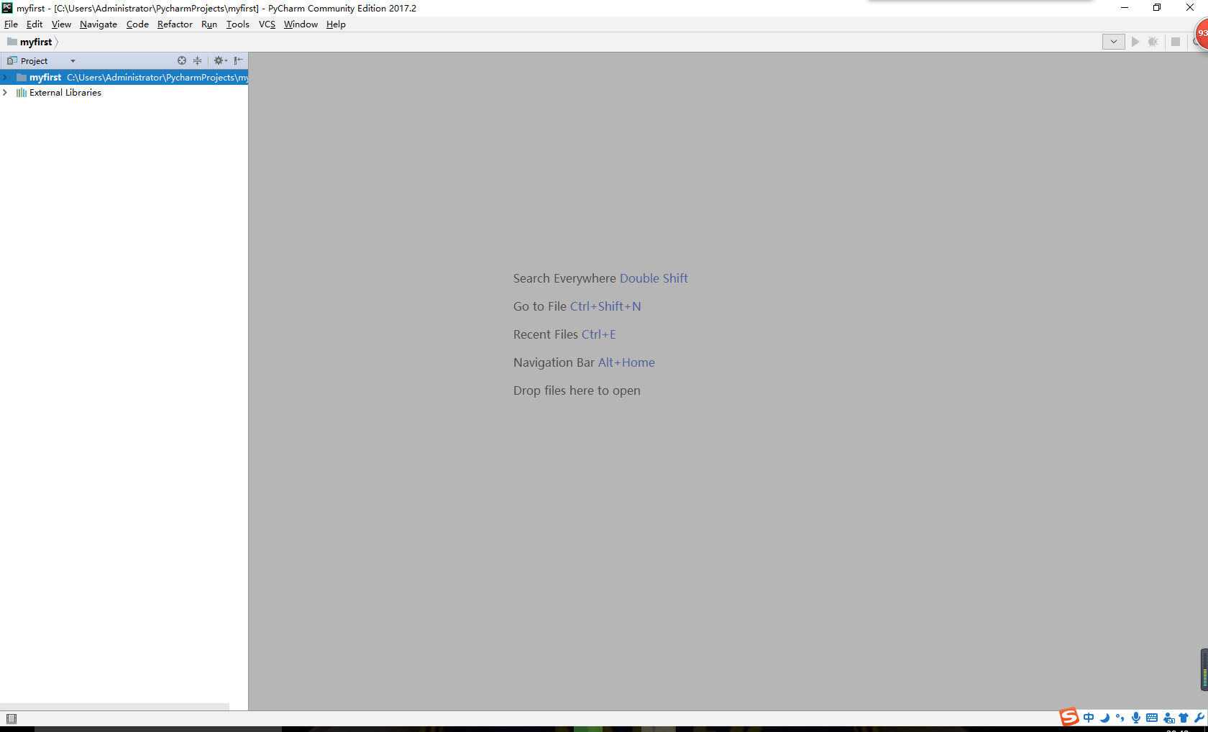
   7. 配置pycharm IDE设置：  
      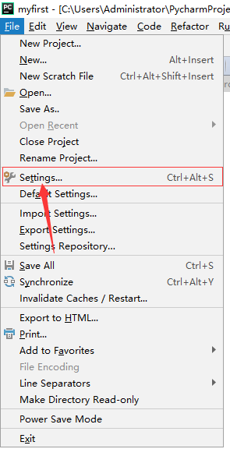  
      设置编程模板：  
      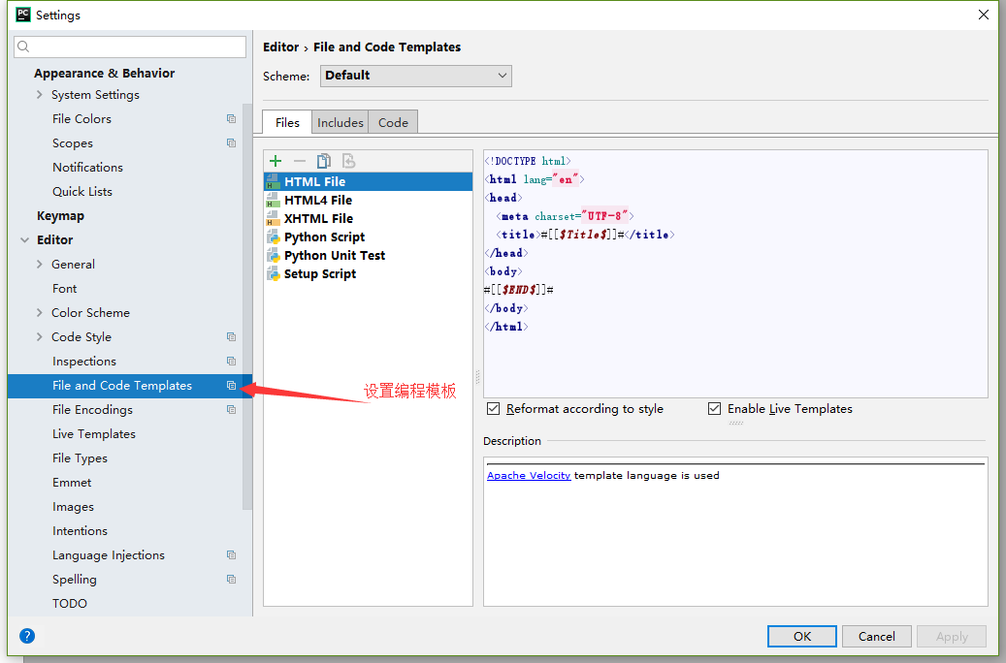  
      完成pycharm IDE配置。
4. 使用github。
   1. 注册网址：<https://github.com/>
   2. 注册github用户：wangyincheng
5. 安装git程序：
   1. 下载地址：<https://git-scm.com/download/win/>
   2. 安装：  
      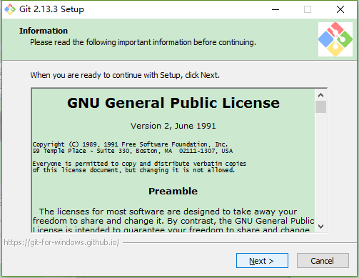  
      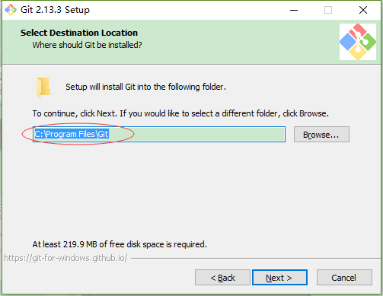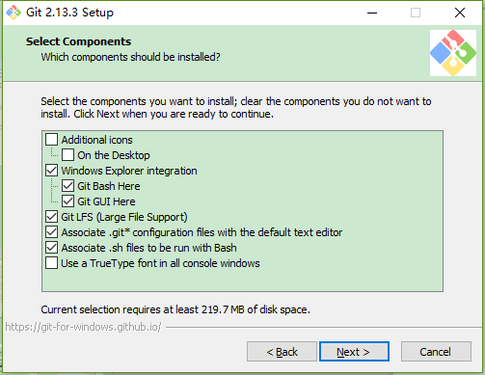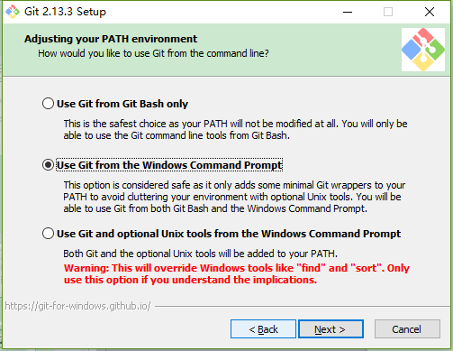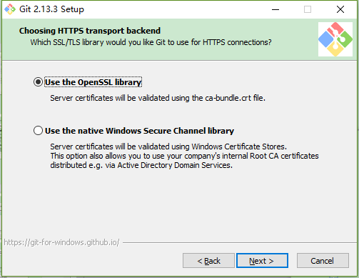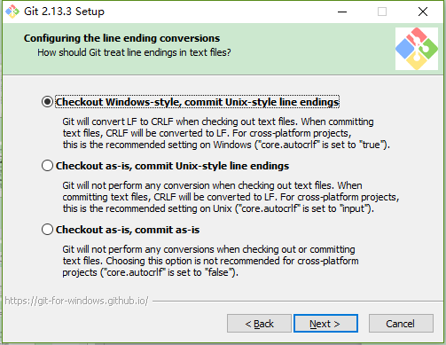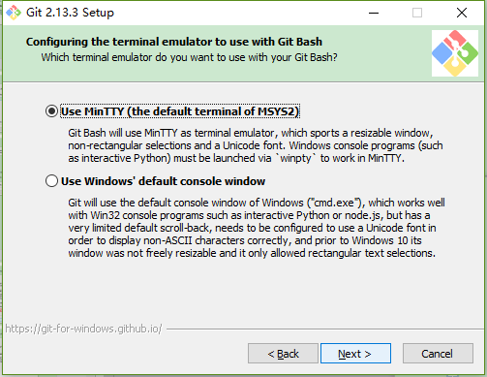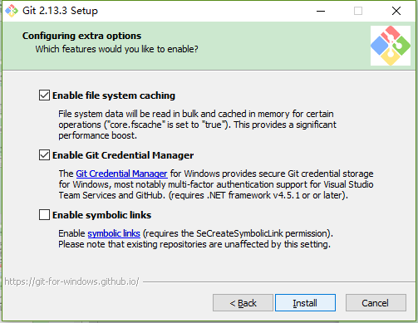
6. 新建第一个github项目：
   1. 登陆github网站:<https://github.com/>
   2. 新建一个版本库  
      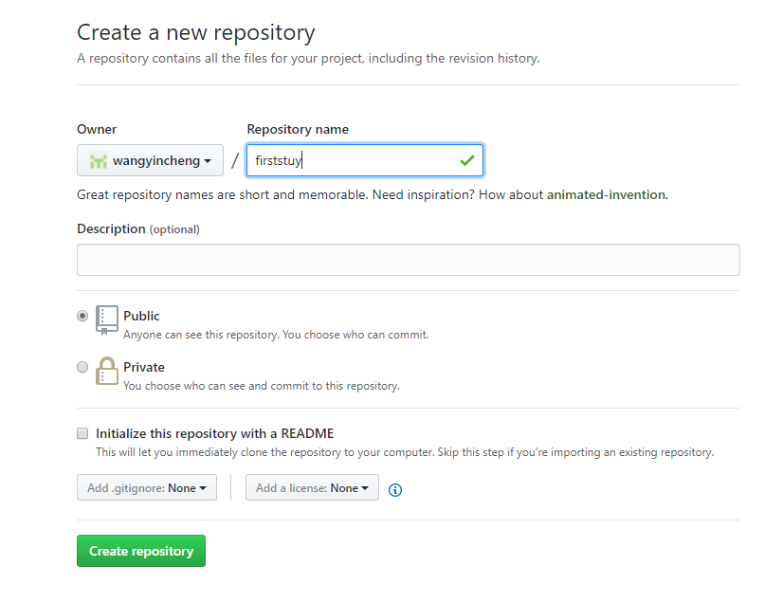
   3. 去pycharm下载  
      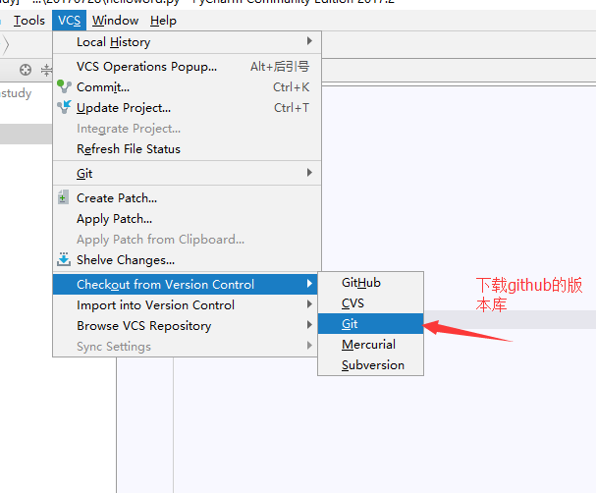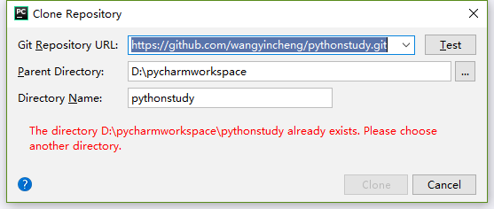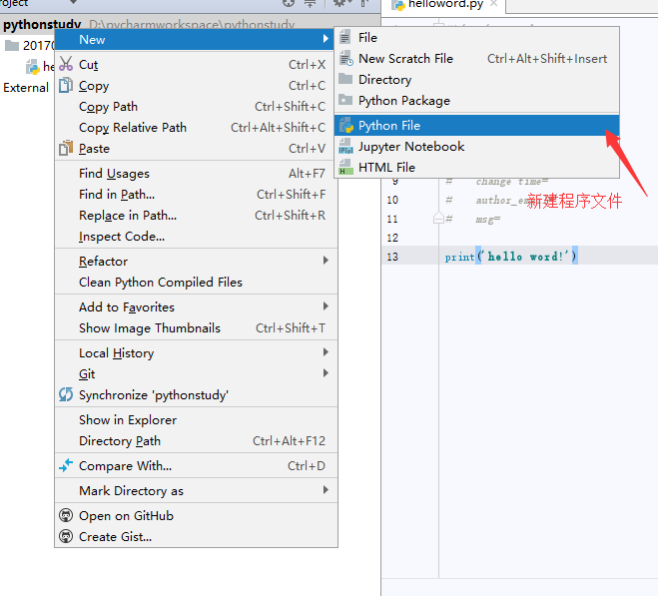
   4. 输出helloword  
      编写helloword.py  
      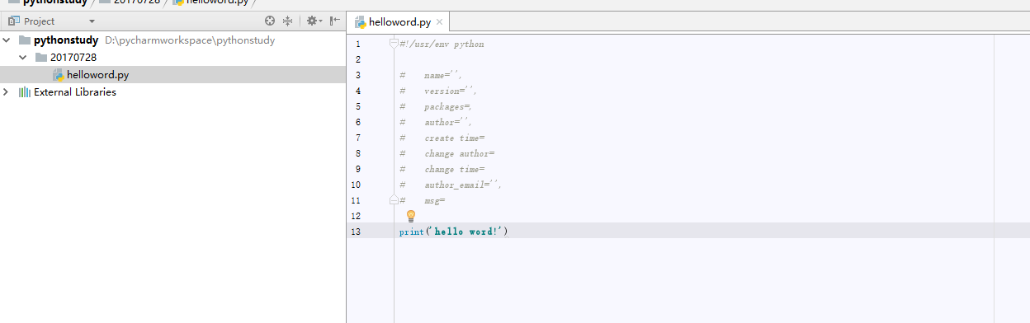
7. 第一个程序完成！